Игры, направленные на развитие мелкой моторики у дошкольников старшей группы
Игра «Нанизывание».
Цель: развивать мелкую моторику.
Игровой материал и наглядные пособия: макароны разной формы, раскрашенные детьми, леска, ягоды, пуговицы, бумажные колечки.
Описание: воспитатель предлагает ребенку поучаствовать в ярмарке. Для этого необходимо сделать бусы, браслеты, рамочки для фотографии при помощи игрового материала.
Игра «Раскрась правильно».
Цели: развивать мелкую моторику; учить штриховать предметы с наклоном вправо, влево, прямо, линиями, параллельными друг другу.
Игровой материал и наглядные пособия: карандаши, контурные изображения различных предметов.
Описание: детям предлагается поучаствовать в конкурсе на лучшего штриховальщика. Воспитатель раздает контурные изображения предметов, объясняя принцип штрихования (линии, параллельные друг другу, с наклоном вправо (влево, прямо).
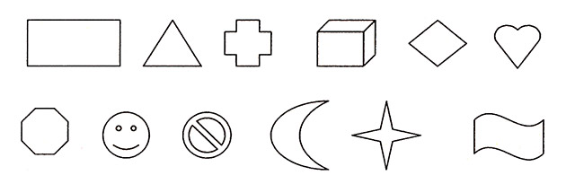
Игра «Бумажные поделки».
Цели: развивать мелкую моторику, формировать умение складывать лист в различных направлениях.
Игровой материал и наглядные пособия: бумага.
Описание: предложить игру «Магазин бумажных игрушек». Затем показать образцы фигур из бумаги, которые могут сделать дети (пилотка, галка, кораблик, голубь).
Игра «Театр теней».
Цель: развивать мелкую моторику.
Игровой материал и наглядные пособия: экран (светлая стена), настольная лампа, фонарь.
Описание: перед игрой необходимо затемнить комнату, источник света должен освещать экран на расстоянии 4—5 м. Между экраном и источником света производятся движения руками, от которых на освещенный экран падает тень. Размещения рук между стеной и источником света зависит от силы последнего, в среднем это 1-2 м от экрана. Детям предлагается при помощи рук создать теневые фигуры (птица, собака, лев, орел, рыба, змея, гусь, заяц, кошка). «Актеры» теневого театра могут сопровождать свои действия короткими диалогами, разыгрывая сценки.
Игра «Чем не Золушка?».
Цель: развивать мелкую моторику.
Игровой материал и наглядные пособия: крупа (рис, гречка).
Описание: воспитатель жалуется ребенку на то, что с ним произошла маленькая неприятность, перемешались два вида крупы (рис и гречка), а перебрать ее времени не хватает. Поэтому нужна его помощь: разложить крупу по разным банкам.

Игра «Буква растет».
Цель: развивать мелкую моторику.
Игровой материал и наглядные пособия: лист бумаги, карандаш.
Описание: ребенок получает лист бумаги, в противоположных концах которого нарисованы буквы - одна очень маленькая, другая очень большая. Предложить ребенку изобразить процесс увеличения или уменьшения букв, то есть рядом с маленькой нарисовать букву побольше, следующую еще больше и т. д. Обратить внимание ребенка на то, что буква должна расти понемногу, таким образом довести букву до размера, обозначенного на противоположном конце листа.

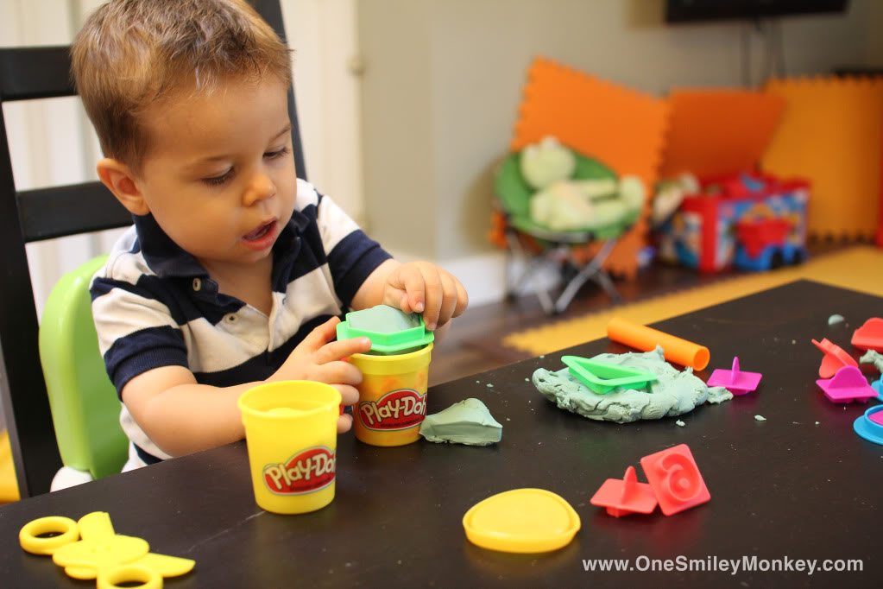

Игры для развития мелкой моторики у детей дошкольников 5-6 лет
Развитие мелкой моторики рук играет важную роль в общем развитии дошкольников, позволяет сформировать координацию движений пальцев, развивает речевую деятельность, готовит ребенка к школе, развивает творческие способности. Предлагаю вашему вниманию ряд простых, но полезных и увлекательных упражнений, которые могут дополнить игры дошкольников. Данный материал будет полезен воспитателям детских садов, родителям детей дошкольного возраста.
1. Бусы
Цель: развивать точность движений, закрепить знание цветов.
Что необходимо: крашенные макароны, длинный шнурок.
Как играем: нанизываем макароны на шнурок, можно предложить определённое чередование цветов макарон.
2. Упражнения с пинцетом
Цель: развивать точность движений, закрепить знание цветов.
Что необходимо: пинцет, мелкие «пуговички» (я сделала их из влаговпитывающих салфеток для кухни с помощью дырокола), несколько маленьких мисочек.
Как играем: раскладываем с помощью пинцета «пуговички» по цвету в разные мисочки (формы).
3. Упражнения с прищепками
Цель: развивать точность движений, внимание.
Что необходимо: коробка, прищепки, набор парных картинок.
На край коробки и на прищепки наклеить картинки.
Как играем: взять прищепку с любой картинкой, на коробке найти такую же картинку, прицепить на край коробки прищепку.
4. Дорожки
Цель: развивать точность движений, умение ориентироваться на листе бумаги.
Что необходимо: лист картона, природный материал (мелкие камешки, ракушки, фасоль, горох), мелкие пуговицы.
Как играем: на листе картона выкладываем извилистые дорожки материалом по выбору.
5. Выкладывание по контуру
Цель: развивать точность движений.
Что необходимо: набор листов с контурным изображением предметов, цветные скрепки, пуговицы, природный материал (ракушки, мелкие камешки, фасоль).
Как играем: предложить выбрать фигуру, по заданному контуру с помощью выбранного материала выложить фигуру, можно предложить «закрасить» фигуру.
6. Картина из бусин
Цель: развивать точность движений, творческое воображение.
Что необходимо: лист картона, набор цветных бусин.
Как играем: на листе картона выложить рисунок по желанию.
7. Скручивание лент
Цель: развивать точность движений.
Что необходимо: прикреплённые длинные атласные ленты с приклеенной на конце небольшой палочкой (например, от мороженого)
Как играем: предложить скрутить ленты от одного края к другому.
8. Ажурный рисунок
Цель: развивать точность движений.
Что необходимо: зубочистка или шпажка, лист с нарисованным простым рисунком, буквой, цифрой или вырезанная из картона фигура-шаблон, сложенная в несколько слоёв ткань.
Как играем: лист с рисунком положить на сложенную в несколько слоёв ткань, ребёнок зубочисткой или шпажкой прокалывает дырочки по контуру рисунка, по окончании работы посмотреть рисунок на свет.
9. Покорми птичку
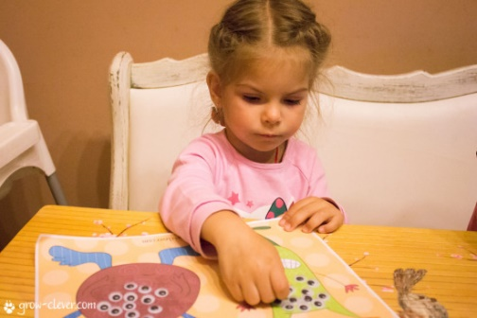
Цель: развивать точность движений.
Что необходимо: картонная коробка с наклеенным рисунком птички, около клюва сделать небольшую дырочку; горсть пшеницы, фасоли, гороха.
Как играем: в дырочку бросать по одному зёрнышку.

